Een leerlinge heeft een optische rail, een lichtgevend voorwerp, een scherm en een bolle lens. Bij 6 verschillende waarden van de voorwerpsafstand v tot de lens, bepaalt ze de beeldafstand b. In onderstaande tabel zijn de gevonden waarden voor b en v (in cm) opgenomen. Ze weet dat voor de lenzenformule geldt: 1/b + 1/v is constant. Dus lijkt het haar handig om een grafiek van 1/b tegen 1/v te gaan maken want dan krijg je een rechte lijn. Die waarden (in cm⁻¹ ) heeft ze ook uitgerekend en in onderstaande tabel uitgezet.
- Zet in figuur 2 (apart antwoordblad) 1/b uit tegen 1/v en teken de best passende lijn.
- Zet in de grafiek de letter A bij het punt op de lijn waar geldt dat de lineaire vergroting 1 is. Licht je keuze kort toe.
- Bepaal uit het snijpunt van de lijn met een van de assen van het assenstelsel de grootte van de brandpuntsafstand. Laat zien hoe je die waarde gevonden hebt.
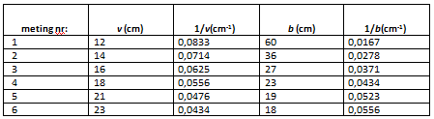

Antwoord:

- zie grafiek hieronder
Netjes uitzetten punten (6 x)
Teken de ‘best mogelijke ’ rechte lijn. Deze heeft een steilheid tussen -0,97 en -1,03.
Op de assen moet je een eenheid en juiste waarden vermelden

- zie grafiek hieronder
Punt A: intekenen op juiste plaats (0.50, 0.50);
Als1/b = 1/v; dan is b=v; de lineaire vergroting is dan: N=b/v=1

- f = 10 cm
Verlengen lijn in grafiek en snijpunt bepalen.
Waarde snijpunt tussen 0,098 en 0,102 )
(Neem, afhankelijk van het gekozen snijpunt: 1/b=1/f cm of 1/v=1/f )
Waarde van f tussen 9,8 en 10,2 cm.
